2022年CIMC“西门子杯”中国智能制造挑战赛

智能制造工程设计与应用类赛项

离散行业运动控制方向

样题

竞赛设备介绍
- 设备描述
本赛项所用多功能运动控制平台主要由主机架、控制系统电控箱、人机交互面板以及受控对象组等几部分组成，示意图图 1-1所示：
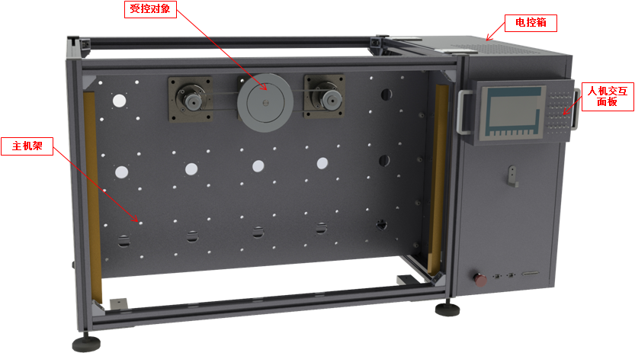
图 1-1 多功能运动控制实训平台主要组成部分

- 对象描述
本赛项的受控对象为同步圆盘，示意图如图 1-2所示：
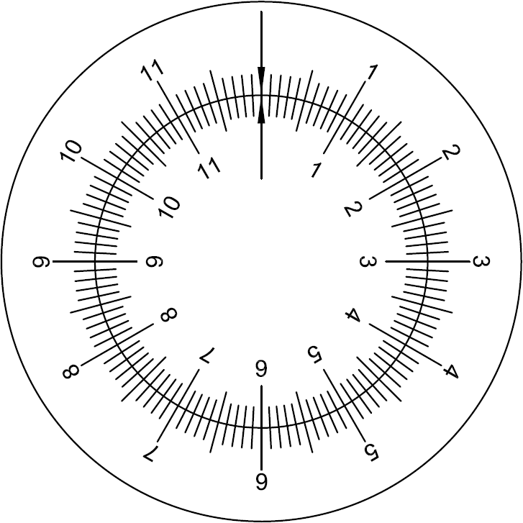
图 1-2 圆盘同步对象示意图
圆盘同步对象的两个圆盘均由带减速箱的伺服电机，通过同步带进行驱动。圆盘同步对象的初始位置即零点位置，如图 1-2所示位置。

- 受控对象设计参数
序号 | 部件名称/参数名称 | 部件规格/参数 | 数量
1 | 带刻度圆盘（小） | 直径 = 118mm | 1
2 | 带刻度圆盘（大） | 直径 = 180mm | 1
3 | 伺服电机 | 额定转速 = 6000RPM | 2
4 | 减速箱 | 减速比 = 50:1 | 2
表 1-3 圆盘同步对象设计参数

比赛说明
- 比赛说明
- 参赛队伍应按照任务描述进行调试，根据评分细则逐一执行相应操作，操作成功后将获得与该操作相应的分数。
- 比赛任务中所提到的开关，均为人机交互面板上安装的开关。在评分过程中，开关的功能与操作顺序均应与评分细则中的要求一致。如无明确要求，不得擅自定义外部开关的用途，更改任务演示时的开关操作顺序。
- 参赛队伍在比赛结束后，应将评分所用的工程项目以“队伍编号+参赛日期”的格式为文件名进行另存，例如：ABCD _20220101。，不得以其他格式为文件名保存文件。
- 初赛比赛时，要求所有比赛任务均在同一工程项目内集中完成。即参赛队伍在申请评分前，应将包含所有或部分比赛任务的工程项目下载至驱动器内。
- 本赛项评分过程将会模拟实际工程项目验收过程。因此，在评分过程中，参赛队伍不可使用调试计算机对驱动器进行任何操作，裁判也不会将参赛队伍的工程项目下载至驱动器内。评分时，所有任务演示只能由主裁按照评分细则进行操作，参赛队员不可对任务进行演示操作。
- 参赛队伍应提交所保存的工程项目文件，日后审核及仲裁时，将以此文件作为评判依据。
- 在任务演示过程中，当驱动器产生故障报警时，参赛队伍不可通过调试计算机对故障进行确认，但可以由裁判通过开关DI15进行故障确认。如有现场设备问题可更换其他DI按钮进行故障确认。待驱动器恢复正常后，可重新进行未完成的任务演示。如通过开关DI15无法对驱动器故障报警进行确认时，并且经认定该情况由参赛队伍的工程项目中的缺陷引起，则停止该参赛队伍的评分。该参赛队伍的比赛成绩为已完成任务的总分。
- 由于竞赛设备设有安全保护装置，当保护装置被触发时，驱动系统将会断电。参赛队伍应充分考虑到此种情况发生的可能性。在评分过程中，如果出现此种情况，要求参赛队伍在设备恢复供电时，在不重新下载工程项目的前提下，仍能够保证评分可以继续进行。如因保护装置被触发导致评分无法继续进行，不论保护装置由谁触发，均停止该参赛队伍的评分。该参赛队伍的比赛成绩为已完成任务的总分。
- 如有违反以上要求的情况出现，则参赛队伍的比赛成绩将被记为0分。

- 比赛任务
- 任务说明
初赛比赛时，要求所有比赛任务均在同一工程项目内集中完成。在调试过程中，由裁判根据评分细则操作相应外部开关和触摸屏按钮，执行比赛任务的演示，并根据演示结果进行评分。
初赛任务由多个分任务同组成，在各个任务的演示过程中，如遇到某一任务演示结果无法满足任务要求时，可允许参赛队伍跳过此任务的演示，继续演示其他任务，该任务已得到分数不会被扣除。此时，如需对程序进行复位操作以便继续进行其他任务的演示，可通过开关DI15执行此复位操作。如有现场设备问题可更换其他DI按钮进行故障确认。程序复位的相关逻辑，应由参赛队伍自行设计。

- 比赛任务
虚拟调试
任务A：
得分：
- 任务描述
- 将甲方所提供的PLC程序下载到PLCSIM Advanced中
- 建立信号映射
- 运行模型，完成虚拟被控对象的联调
- PLC端需要与NX连接的变量名称前缀为“MCD”
- 演示步骤
步骤 | 描述 | 分值 | 得分 | 说明
1 | 将PLC程序下载到PLCSIM Advanced中 | 1
2 | 将信号映射完成建立 | 1
3 | 鼠标双击X122.3黑指针使能 | 1
4 | 双击X122.5，黑指针顺时针旋转，再次双击X122.5，黑指针停止。 | 1

设备操作
任务A： 得分：
- 任务描述
按照要求，使人机面板上的相应开关具备相应如下功能：
- 在触摸屏上画出按钮“A”“B”， 画出大、小圆盘转速设定窗口；大、小圆盘电机实际转速显示窗口；并显示大、小圆盘所在位置即角度，所有窗口显示保留小数点后两位。
- 按下开关DI1，大圆盘以25rpm顺时针旋转。抬起开关DI1，大圆盘停止旋转。电机实际转速显示在触摸屏上，保留小数点后两位。
- 单击按钮“A”，小圆盘顺时针旋转60°后停止旋转。
- 再次单击按钮“A”小圆盘顺时针针旋转60°后停止旋转。
- 单击按钮“B”，大小圆盘同时回零点。
- 不论操作到任何一步都可以进行回零操作，并进行后面的操作。
- 每一步均可以反复操作验证。
- 演示步骤
步骤 | 描述 | 分值 | 得分 | 说明
1 | 大、小圆盘转速设定窗口；所在位置；实际转速显示。 | 6 |  | 一项一分
2 | 按下开关DI1，大圆盘以设定值25rpm顺时针旋转。 | 2 |  | 大圆盘的速度设定在窗口设定设定值以rpm显示。
3 | 抬起开关DI1，大圆盘停止旋转。 | 2
4 | 电机实际转速显示在触摸屏上，保留小数点后三位。 | 2 |  | 若实际转速与设定转速不符相应扣分
5 | 单击按钮“A”，小圆盘顺时针旋转60°后停止旋转。 | 2 |  | 定位精度为±3°即可得分。定位精度大于±3°,则本步骤不得分。
6 | 再次单击按钮“A”小圆盘顺时针旋转60°后停止旋转。 | 2
5 | 点击按钮“B”，大小圆盘同时回零点。检查位置值。 | 4 |  | 一个圆盘回零2分
6 | 大小圆盘位置自始至终实时显示在触摸屏上。 | 2
7 | 通过trace实时监控大、小圆盘电机的实时位置、速度。 | 2

任务B： 得分：
- 任务描述
按照要求，使人机面板上的相应开关具备相应如下功能：
- 在触摸屏上画出按钮“B”“C”“D”。
- 按下开关DI1，大圆盘以20rpm顺时针旋转。
- 单击按钮“C”，小圆盘箭头自动旋转至大圆盘箭头的位置，大圆盘与小圆盘箭头对正后，与大圆盘以相同方向、相同速度旋转。
- 修改大圆盘转速为10rpm，小圆盘继续与大圆盘以相同方向、相同速度旋转。
- 单击按钮“D”，大圆盘继续以10rpm顺时针旋转，小圆盘停止旋转。
- 不论操作到任何一步都可以进行回零操作，并进行后面的操作。
- 每一步均可以反复操作验证。

- 演示步骤
步骤 | 描述 | 分值 | 是否得分 | 说明
1 | 按下开关DI1，大圆盘以20rpm顺时针旋转。电机实际转速显示在触摸屏上，保留小数点后两位。 | 5
2 | 单击按钮“C”，小圆盘自动旋转至大圆盘中箭头的位置，大圆盘与小圆盘箭头对正后，与大圆盘以相同方向、相同速度旋转。 | 10 |  | 定位精度为±3°即可得分。定位精度大于±3°,则本步骤不得分。
3 | 修改大圆盘转速为10rpm，小圆盘继续与大圆盘以相同方向、相同速度旋转。 | 5
4 | 单击按钮“D”，大圆盘继续以10rpm顺时针旋转，小圆盘停止旋转。 | 10
5 | 单击按钮“B”大小圆盘同时回零 | 4

- 说明
本样题旨在对初赛出题形式及评分方式进行说明，具体的题目内容、数量、分值等内容与初赛赛题并不完全相同。

